﻿분류:

Brute Force, Linear Regression, Simulation, Mathematics

제목:

성적표

문제:

동하는 이번 학기에도 F 학점을 받아 학사경고를 받았다. 더 이상 학사경고를 받지 않기 위해 동하는 공부를 하기로 결심했다.

동하는 공부를 얼만큼 하면 얼만큼 성적이 나오는지 궁금했다. 그래서 동하는 N명의 학생들에 대해 공부시간과 그에 따른 시험점수를 조사했다.

동하는 $i$ 번째 학생은 $x_{i}$ 시간의 공부를 했고, $y_{i}$ 점의 점수를 받았다는 사실을 알았다.

이 데이터로부터 공부를 $x$ 시간 했으면 시험 성적은 $f(x) = ax+b$ 일 것이라고 추정하려 한다. 동하를 위해 $a$ 와 $b$ 를 구해주자.

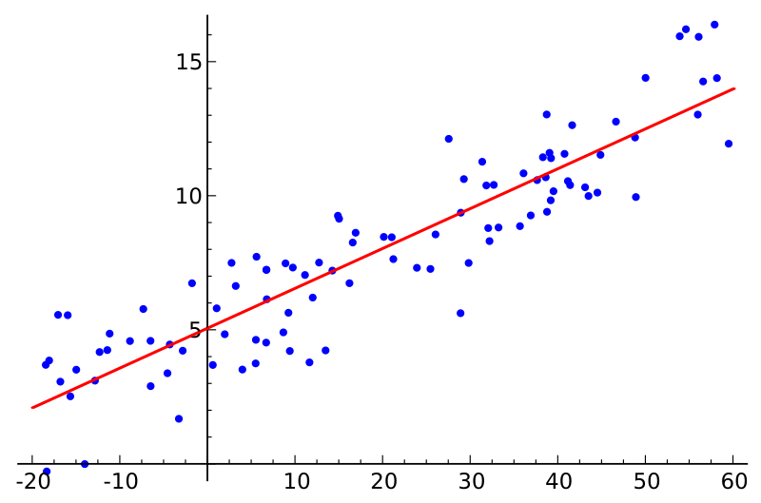

공부시간에 따른 시험성적을 예측하는 함수 $f(x)$ 는, 데이터 $(x_{i} , y_{i})$ 에 대해, $f(x_{i})$ 와 $y_{i}$ 의 차가 작아야 할 것이다. $(i = 1, 2, 3, ... , N)$

이 개념을 수학적으로 형식화한 것이 RSS(Residual Sum of Squares)이다. RSS가 작으면 예측모형이 데이터에 잘 맞는 것이라고 할 수 있다.

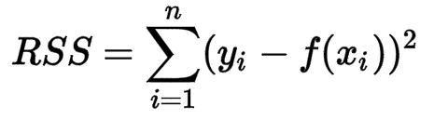

100이하의 모든 양의 정수 $a$ 와 $b$ 중, RSS를 최소화하는 $a$ 와 $b$ 를 구하여라.

오버플로우에 주의하여라.

입력:

첫 번째 줄에는 데이터의 수 N이 주어진다. (2 ≤ N ≤ 100)

두 번째 줄부터 N+1 번째 줄까지, 각 줄에는 $i$ 번 학생의 공부시간 $x_{i}$ 와 시험점수 $y_{i}$ 가 순서대로 주어진다.

(1 ≤ $x_{i}$, $y_{i}$ ≤ 1000, $x_{i}$ 와 $y_{i}$ 는 정수)

출력:

RSS가 최소인 $a$ 와 $b$ 를 한 줄에 공백으로 구분하여 출력하여라.

RSS가 최소인 쌍 ($a$, $b$)가 여러 개인 경우는 입력으로 주어지지 않는다.

예제 입력:

4

1 2

2 3

3 4

4 5

예제 출력:

1 1